Игры и упражнения,
направленные, на формирование
безопасного поведения дома

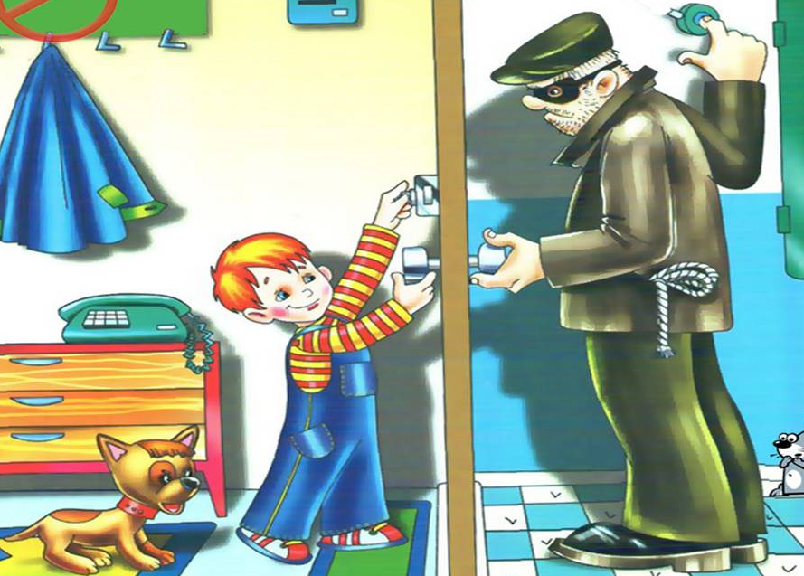

Одним из самых продуктивных методов, направленных на формирование безопасного поведения является игра, в которой они сами участвуют, ведь игра – это ведущая деятельность детей дошкольников. Увлекаясь ею, дети усваивают основные требования правил. У дошкольников очень хорошо развито наглядно - действенное мышление, поэтому чем больше они проигрывают ситуацию, то и в памяти остаются полученные знания.
Вот некоторые из них.
- «Раз, два, три, что может быть опасно – найди»
Цель: закреплять представления об источниках опасности в доме; развивать сообразительность, внимание.
Материал: игровой уголок с предметами домашнего обихода (или картинки с изображением этих предметов).
Ход игры. Взрослый отворачивается и считает до 3-5, а ребёнок должен взять те предметы, которые, по его мнению, могут быть опасны. Затем объясняет свой выбор. Ответы поощряются призами.
- «Я иголки не боюсь»
Цель: закреплять умение безопасного обращения с иголкой; развивать мелкую моторику; воспитывать внимание, усидчивость.
Материал: иголки с нитками, прикреплённые к основанию коробки; пуговицы.
Задания:
• собрать «пирамидку» из пуговиц, нанизывая их на иголку с ниткой;
• собрать «бусы», продевая иголку с ниткой в обе дырочки пуговиц.
- «Найди опасные предметы»
Цели: помочь детям запомнить предметы, опасные для жизни и здоровья; помочь самостоятельно сделать выводы о последствиях неосторожного обращения с ним.
Оборудование: нож, ножницы, иголка, утюг.
В квартире остаются Андрюша и Наташа. Их родители ушли на работу. Давайте расскажем малышам, какими предметами нельзя им пользоваться, чтобы не случилось беды. Дети повторяют правила безопасности:
- все острые, колющие, режущие предметы обязательно надо класть на место;
- нельзя включать электроприборы, они могут ударить током или стать причиной пожара;
- ни в коем случае нельзя пробовать лекарства – это яд;
- нельзя трогать стиральные порошки, средство для мытья посуды, соду, хлорку;
- опасно одному выходить на балкон.
- «Кто за дверью»

Цель: Обучение детей открывать дверь, когда они дома одни, только людям, живущим с ними в одной квартире.
Ход тренинга
Родители и ребенок обыгрывают ситуации, в которых малыш, находясь в квартире один, не должен пускать в дом посторонних. Ребенок стоит в прихожей у двери. Кто – то из родителей стоит за дверью и уговаривает его открыть дверь, используя привлекательные обещания, ласковые слова и интонации.
Примерные ситуации:
- почтальон принес срочную телеграмму;
- слесарь пришел ремонтировать кран;
- милиционер пришел проверить сигнализацию;
- медсестра принесла лекарство для бабушки;
- мамина подруга пришла гости;
- соседи просят зеленку для поранившегося ребенка;
- незнакомые люди просят оставить вещи для соседей;
- женщине нужно вызвать «Скорую помощь».
Игра повторяется несколько раз для того, чтобы ребенок усвоил алгоритм действий.

После игр попросите ребенка убрать всё на свои места. Объясните, что порядок в доме - это первый шаг к безопасности!

